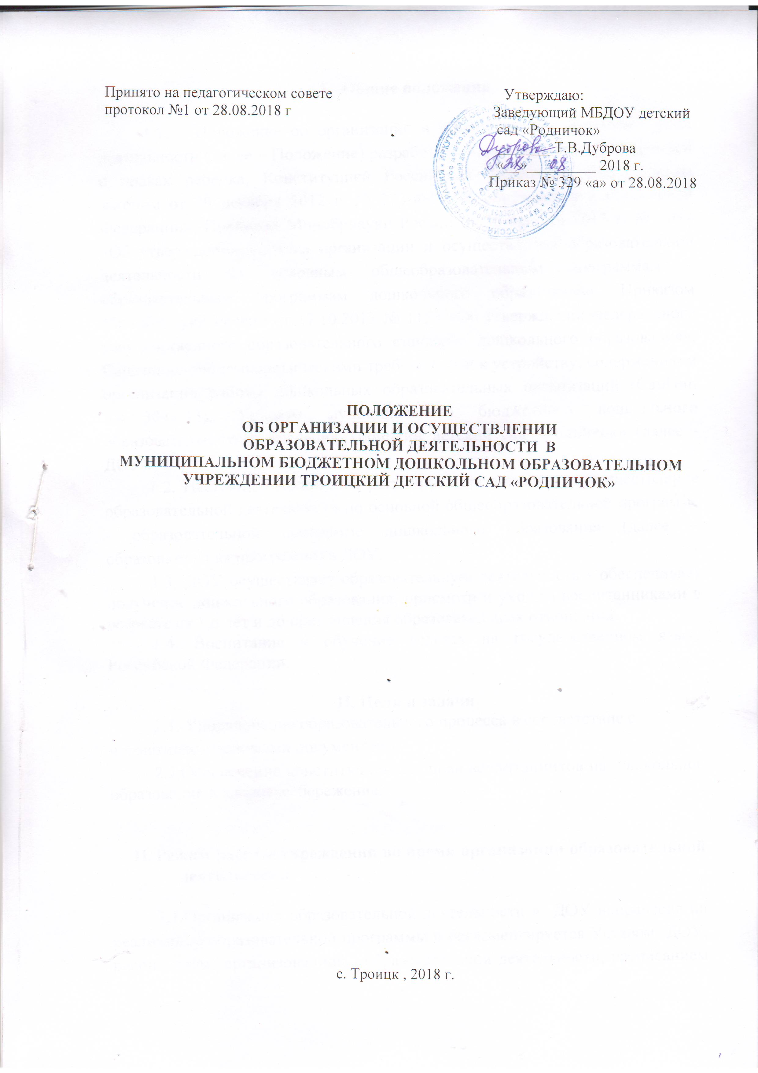

Принято на педагогическом совете Утверждаю:
протокол №1 от 28.08.2018 г Заведующий МБДОУ детский
сад «Родничок»
_______ Т.В.Дуброва
«__»_________ 2018 г.
Приказ № 329 «а» от 28.08.2018

ПОЛОЖЕНИЕ
ОБ ОРГАНИЗАЦИИ И ОСУЩЕСТВЛЕНИИ
ОБРАЗОВАТЕЛЬНОЙ ДЕЯТЕЛЬНОСТИ В
МУНИЦИПАЛЬНОМ БЮДЖЕТНОМ ДОШКОЛЬНОМ ОБРАЗОВАТЕЛЬНОМ УЧРЕЖДЕНИИ ТРОИЦКИЙ ДЕТСКИЙ САД «РОДНИЧОК»

с. Троицк , 2018 г.

- Общие положения

1.1. Положение об организации и осуществлении образовательной деятельности (далее – Положение) разработано в соответствии с Конвенцией о правах ребенка, Конституцией Российской Федерации, Федеральным законом от 29 декабря 2012 г. № 273-ФЗ «Об образовании в Российской Федерации», Приказом Минобрнауки России от 30 августа 2013 г. № 1014 «Об утверждении порядка организации и осуществления образовательной деятельности по основным общеобразовательным программам – образовательным программам дошкольного образования», Приказом Минобрнауки России от 17.10.2013 № 1155 «Об утверждении федерального государственного образовательного стандарта дошкольного образования», Санитарно-эпидемиологическими требованиями к устройству, содержанию и организации работы дошкольных образовательных организаций (СанПин 2.4.1.3049-13), Уставом муниципального бюджетного дошкольного образовательного учреждения Троицкий детский сад «Родничок» (далее - ДОУ).
1.2. Настоящее Положение регулирует организацию и осуществление образовательной деятельности по основной общеобразовательной программе - образовательной программе дошкольного образования (далее – образовательная программа) в ДОУ.
1.3. ДОУ осуществляет образовательную деятельность - обеспечивает получение дошкольного образования, присмотр и уход за воспитанниками в возрасте от 1,6 лет и до прекращения образовательных отношений.
1.4. Воспитание и обучение ведется на государственном языке Российской Федерации.

II. Цели и задачи
2.1. Упорядочение образовательного процесса в соответствие с нормативно-правовыми документами;
2.2.Обеспечение конституционных прав воспитанников на дошкольное образование и здоровьесбережение.

- Режим работы учреждения во время организации образовательной деятельности

3.1.Организация образовательной деятельности в ДОУ направлена на реализацию образовательной программы и регламентируется Уставом ДОУ, расписанием организованной - образовательной деятельности, расписанием занятий, осуществляемых по дополнительным образовательным программам, режимом дня.
3.2.Организацию образовательного процесса осуществляют воспитатели в соответствии с перечнем обязанностей, установленных должностной инструкцией.
3.3.Учебный год начинается 1 сентября и длится до 31 мая. Продолжительность учебной рабочей недели: 5 дней в неделю (понедельник, вторник, среда, четверг, пятница)
3.4.В учебном году в ДОУ предусматривается наличие общих каникул:
-две недели с 1 января;
-с 1 июня по 31 августа.
3.5. Для воспитанников ДОУ предусмотрены каникулы, продолжительностью 1 неделя. В целях рациональной организации каникул утверждается план проведения каникул (на зимний период времени) и план летней оздоровительной работы (на летний период).
3.6. На самостоятельную деятельность детей 3 - 8 лет (игры, подготовка к образовательной деятельности, личная гигиена) в режиме дня отводится не менее 3 - 4 часов.
3.7. Регламентирование образовательного процесса на день:
3.7.1. Для детей от 1,6 до 3 лет длительность непрерывной организованной образовательной деятельности не превышает 10 мин.
Допускается осуществлять образовательную деятельность в первую и во вторую половину дня (по 8 - 10 минут). Допускается осуществлять образовательную деятельность на игровой площадке во время прогулки.
3.7.2. Продолжительность непрерывной организованной образовательной деятельности для детей от 3 до 4-х лет – составляет не более 15 минут, для детей от 4-х до 5-ти лет - не более 20 минут, для детей от 5 до 6-ти лет - не более 25 минут, а для детей от 6-ти до 8-ми лет - не более 30 минут.
3.7.3. Максимально допустимый объем образовательной нагрузки в первой половине дня в младшей и средней группах не превышает 30 и 40 минут
соответственно, а в старшей и подготовительной - 45 минут и 1,5 часа соответственно.
В середине времени, отведенного на непрерывную образовательную деятельность, проводят физкультурные минутки, оздоровительные паузы. Перерывы между периодами непрерывной образовательной деятельности - не менее 10 минут.
3.7.4. Образовательная деятельность с детьми старшего дошкольного возраста может осуществляться во второй половине дня после дневного сна. Ее продолжительность должна составлять не более 25 - 30 минут в день.
В середине организованной образовательной деятельности статического характера проводятся физкультурные минутки, оздоровительные паузы.
3.7.5.Образовательную деятельность, требующую повышенной познавательной активности и умственного напряжения детей, следует организовывать в первую половину дня. Для профилактики утомления детей рекомендуется проводить физкультурные, музыкальные занятия, ритмику и т.п.
3.7.6.Образовательная деятельность по реализации дополнительных образовательных программ осуществляется во вторую половину дня, не допускается ее проведения за счет времени, отведенного на прогулку, дневной сон и прием пищи, на основании расписания.
3.8.Продолжительность ежедневных прогулок составляет 3-4 часа. Продолжительность прогулки определяется и регулируется ДОУ в зависимости от климатических условий. При температуре ниже минус 15 градусов и скорости ветра более 7 м/с продолжительность прогулки сокращается.
3.8.1.Организовывать прогулку рекомендуется 2 раза в день: в первую половину дня и во вторую половину дня перед уходом воспитанников домой.
3.8.2.Проведение экскурсий, выходов с детьми за пределы ДОУ разрешается только после заполнения журнала выходов за пределы ДОУ с отметкой количества детей и сопровождающих взрослых (не менее 2 человек) ДОУ. Ответственность за жизнь и здоровье детей при проведении подобных мероприятий несет сопровождающий педагог.
3.9. График питания воспитанников утверждается заведующим ДОУ ежегодно. Организация питания осуществляется с интервалом 3-4 часа (завтрак, второй завтрак, обед, полдник, ужин).
3.10. Продолжительность дневного сна для детей 1,6 - 3 года не менее 3-4 часов, для детей с 3 до 8 лет не менее 2-2,5 часов.
3.11.Ответственность за реализацию времени, образовательного процесса в соответствии с расписанием, выполнение режима дня несут педагоги ДОУ.

IV. Требования к содержанию и результатам образовательной деятельности
4.1. Содержание дошкольного образования определяется образовательной программой дошкольного образования. Требования к структуре, объему, условиям реализации и результатам освоения образовательной программы дошкольного образования определяются федеральным государственным образовательным стандартом дошкольного образования.
Образовательная программа дошкольного образования разрабатывается и утверждается Учреждением самостоятельно в соответствии с федеральным государственным образовательным стандартом дошкольного образования и с учетом соответствующих примерных образовательных программ дошкольного образования.
Образовательные программы дошкольного образования, реализуемые в ДОУ, направлены на разностороннее развитие детей дошкольного возраста с учетом их возрастных и индивидуальных особенностей, в том числе достижение детьми дошкольного возраста уровня развития, необходимого и достаточного для успешного освоения ими образовательных программ начального общего образования, на основе индивидуального подхода к детям дошкольного возраста и специфичных для детей дошкольного возраста видов деятельности. Сроки получения дошкольного образования устанавливаются федеральным государственным образовательным стандартом дошкольного образования. Освоение образовательных программ дошкольного образования не сопровождается проведением промежуточных аттестаций и итоговой аттестации воспитанников ДОУ.
4.2. Содержание образовательного процесса осуществляется по образовательной программе, утвержденной решением педагогического совета.
Содержание образовательного процесса строится с учетом возраста воспитанников и их индивидуальных особенностей.
4.3. Содержание дошкольного образования и условия организации обучения и воспитания детей с ограниченными возможностями здоровья определяются адаптированной образовательной программой, а для инвалидов также в соответствии с индивидуальной программой реабилитации инвалида.
4.4.Образовательная деятельность по образовательным программам дошкольного образования в ДОУ осуществляется в группах общеразвивающей направленности, реализующих образовательную программу дошкольного.
В группы включаются воспитанники разных возрастов (разновозрастные группы).
4.5.Для качественной реализации образовательной программы, ДОУ может использовать сетевую форму реализации образовательной программы дошкольного образования, обеспечивающую возможность ее освоения воспитанниками, с использованием ресурсов нескольких организаций, осуществляющих образовательную деятельность, а также при необходимости, с использованием ресурсов иных организаций. Использование сетевой формы реализации образовательных программ дошкольного образования осуществляется на основании договора между ДОУ и организациями.
4.6. Для качественной реализации образовательного процесса в соответствии с требованиями федерального государственного образовательного стандарта педагоги разрабатывают перспективное (минимум на месяц) и ежедневное календарное планирование.
Форму перспективного и ежедневного календарного планирования утверждает ежегодно педагогический совет (август – сентябрь).
Планирование, разработанное педагогами, хранится в течение трех следующих учебных лет.
4.7. Учет детей, осваивающих образовательную программу, осуществляется по табелю посещаемости воспитанников, который ведут воспитатели группы. Вносить изменения в табель посещаемости воспитанников возможно лишь на основании приказа заведующего по личному составу воспитанников.

V. Требования к условиям организации образовательной деятельности
5.1. Условия организации образовательной деятельности по реализации образовательной программы должны обеспечивать полноценное развитие личности детей во всех основных образовательных областях, а именно: в сферах социально-коммуникативного развития, познавательного развития, речевого развития, художественно-эстетического и физического развития личности детей на фоне их эмоционального благополучия и положительного отношения к миру, к себе и к другим людям.
5.2. Требования к условиям реализации образовательной программы включают требования к психолого-педагогическим, кадровым, материально-техническим и финансовым условиям реализации Программы, а также к развивающей предметно-пространственной среде и определены в разделе 3 Федерального государственного образовательного стандарта дошкольного образования, утвержденного приказом Минобрнауки от 17.10.2013 № 1155, действующими санитарно-эпидемиологическими требованиями к устройству, содержанию и организации работы дошкольных образовательных организаций.



